旗津牌面現況照片
一、方向指引類
序號 | 照片 | 牌面種類 | 地點描述
1 | 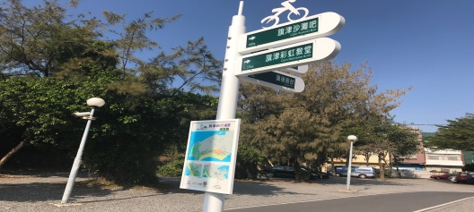 | 景點指引 | 星光遂道旁
1 | 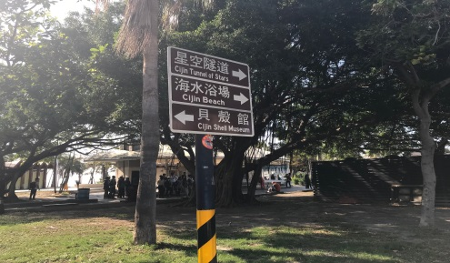 |  | 四號廁所旁
1 | 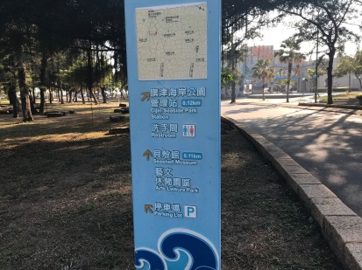 |  | 海岸公園出口
2 | 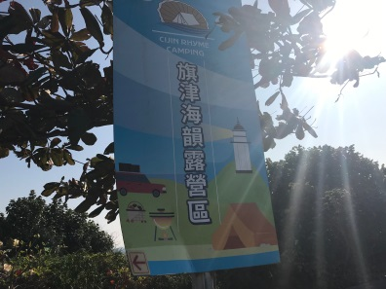 | 景區標示(旗津海韻露營區) | 露營區旁
3 | 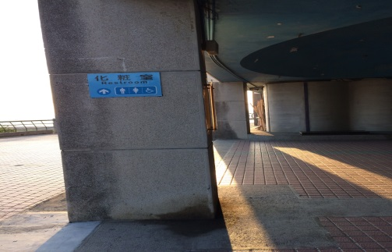 | 廁所指引 | 貝殼館下
4 | 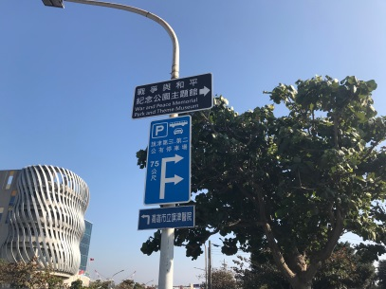 | 停車場指引 | 戰和舘出口
4 | 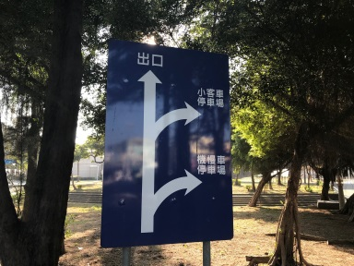 |  | 海岸公園出口
4 | 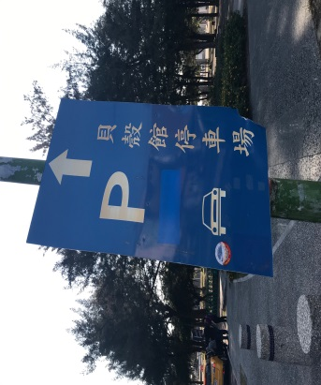 |  | 海岸公園出口
4 | 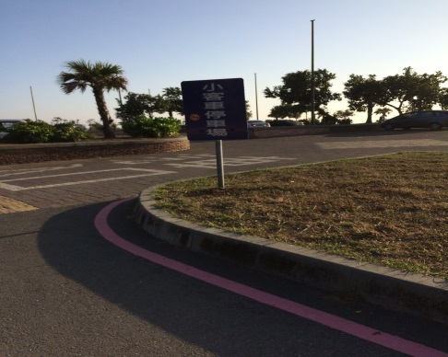 |  | 貝殼館停車場
4 | 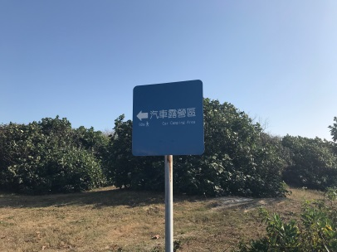 |  | 青年露營區
5 | 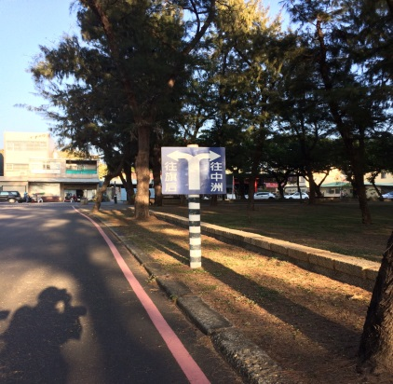 | 車型方向指引 | 貝殼館停車場出口
6 | 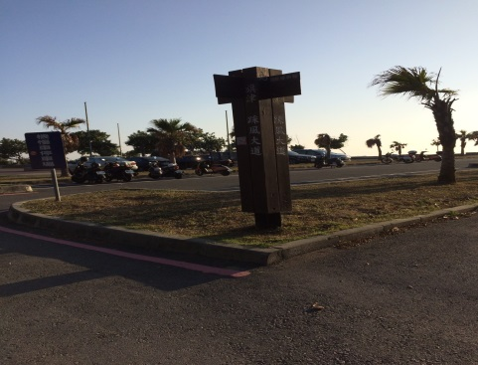 | 自行車指引 | 貝殼館停車場
7 | 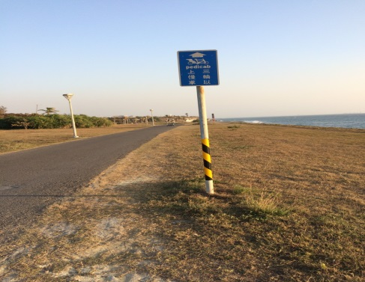 | 三輪車指引(立柱型) | 大貝殼南1百公尺
8 | 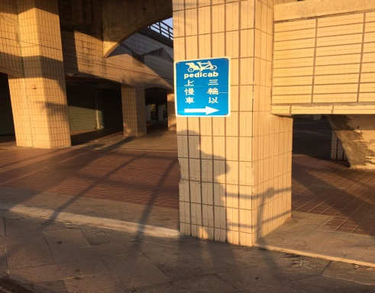 | 三輪車指引(掛壁型) | 1號廁所後
9 | 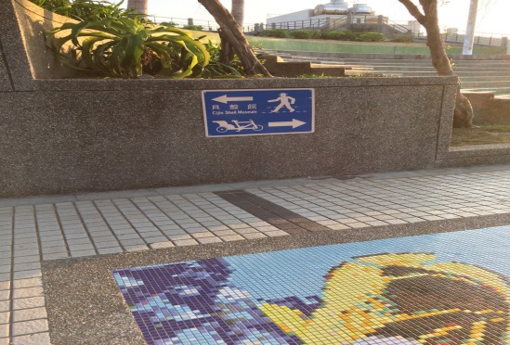 | 三輪車及景區指引(掛壁型) | 管理站旁

二、禁止、警告類
序號 | 照片 | 牌面種類 | 地點描述
1 | 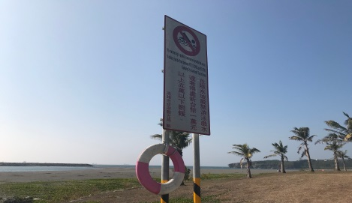 | 禁止游泳 | 海巡署後面
2 | 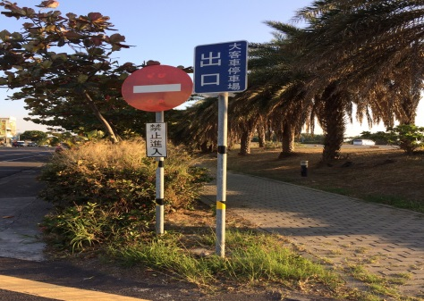 | 禁止進入 | 中區車埸出口
2 | 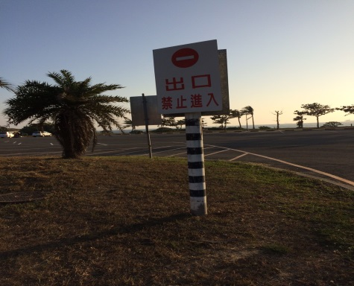 |  | 中區車埸出口
3 | 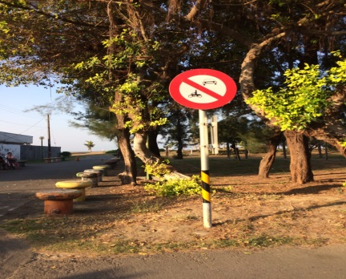 | 禁止車輛進入 | 海巡署入口
4 | 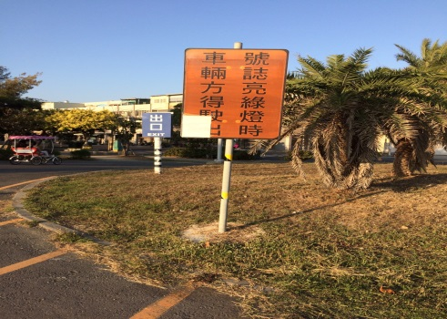 | 注意號誌燈 | 中區車埸出口
三、地圖導覽、介紹類：
序號 | 照片 | 牌面種類 | 地點描述
1 | 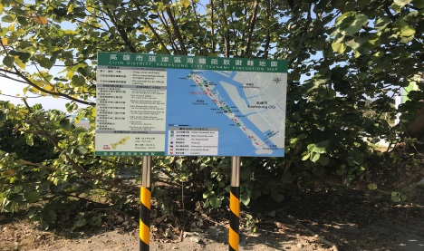 | 地圖導覽 | 彩虹教堂右邊
3 | 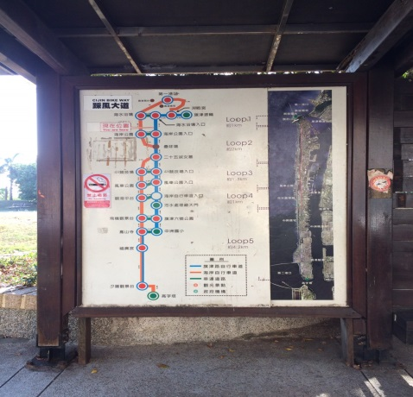 |  | 中華里兒童遊戲區
四、廁所牌誌
序號 | 照片 | 牌面種類 | 地點描述
1 | 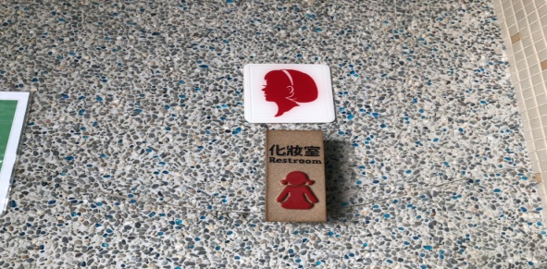 | 女廁 | 旗公1號
2 | 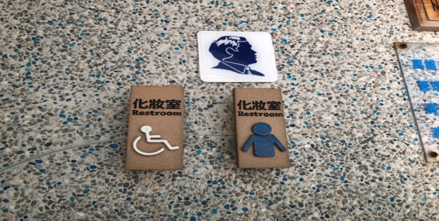 | 男廁 | 旗公1號
3 | 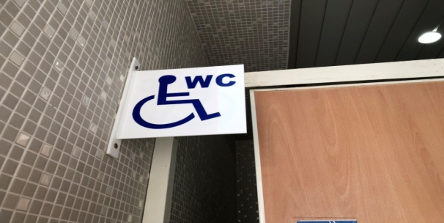 | 無障礙 | 旗公1號
4 | 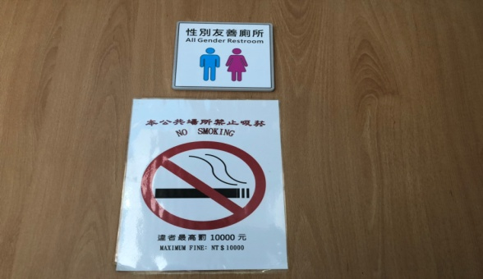 | 性別友善 | 旗公1號
5 | 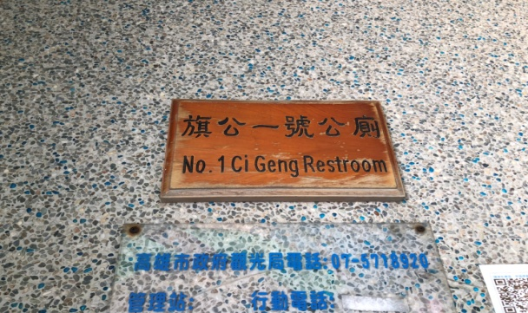 | 廁所編號 | 旗公1號
6 | 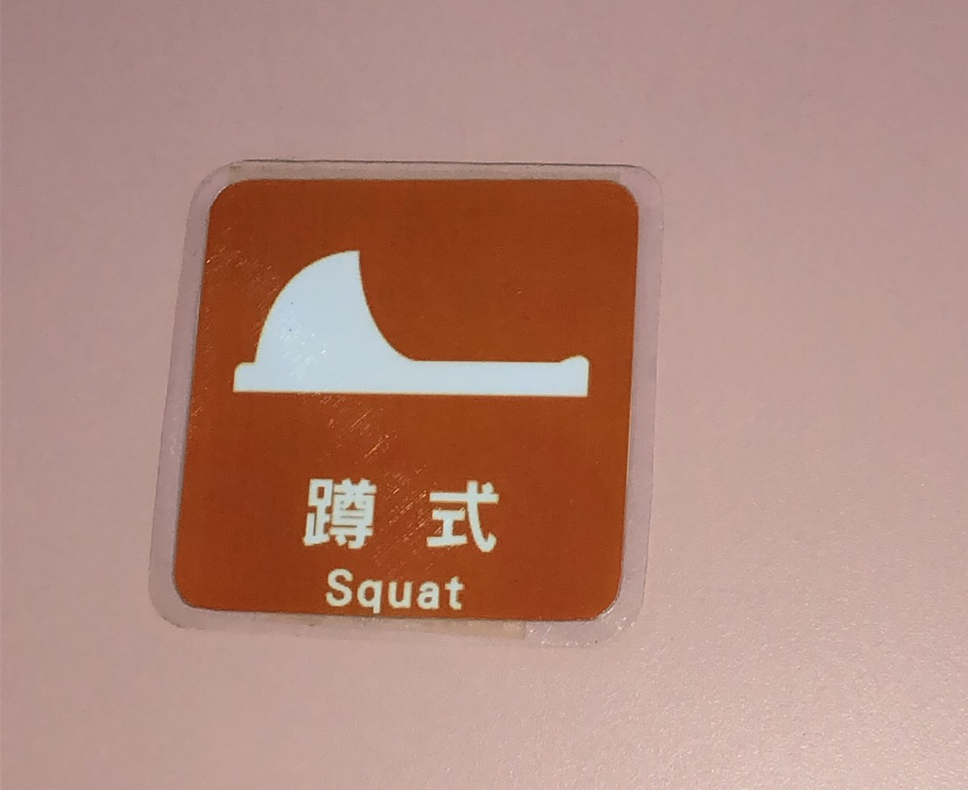 | 蹲式 | 旗公1號
7 | 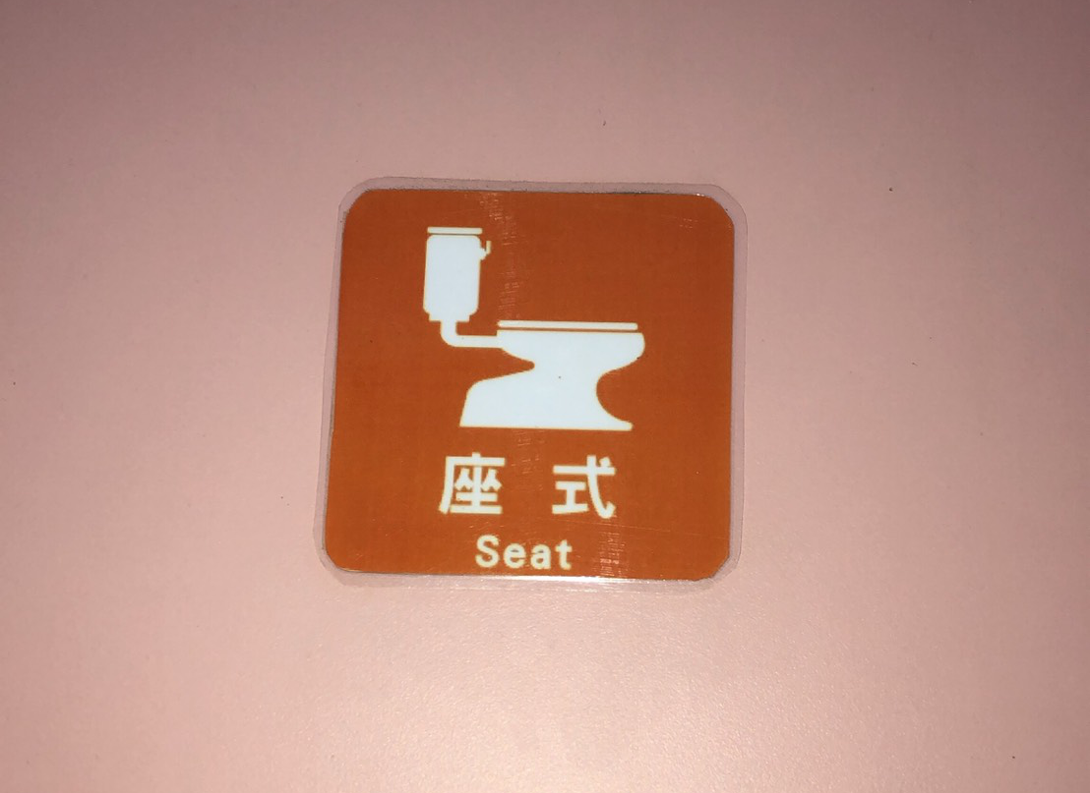 | 座式 | 旗公1號

